Kvadratické nerovnice – grafické riešenie

1. Graficky vyriešte niektorým zo známych spôsobov nasledujúce kvadratické nerovnice v R:
- x² – 4x – 5 < 0 E) x² – 4 ≤ 0
- –5x² + 3x + 2 > 0 F) x² < x
- x² – 4x + 3 ≥ 0 G) – x² – 2 < 0
- x² – 4x + 3 < 0 H) x² – 4x + 4 ≥ 0
2.  3.  4. | Určte, pre ktoré x ∈ R má zmysel nasledujúci výraz. Riešte graficky:  A) 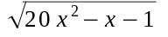 B) 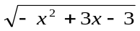  C) 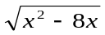 D) 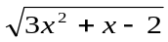  E) 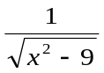 F) 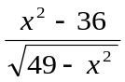  Určte, pre ktoré x ∈ R je zlomok  A) 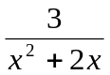 záporný B) 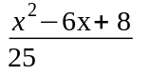 kladný  Nech P je množina všetkých riešení nerovnice 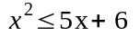 v množine reálnych čísel. Potom P =
 | A/ 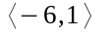 | B/ 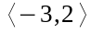 | C/ 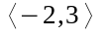 |  | D/ 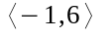 |  | E/ 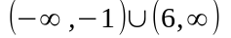
5. | Koľko celých čísel má vlastnosť, že ich druhá mocnina nie je väčšia ako ich 60-násobok zväčšený o 100 ?
6. | Nech M je množina všetkých riešení nerovnice 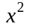 < x v obore reálnych čísel. Potom
 | A/ M = φ |  |  | C/ M = 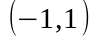 |  | E/ M = 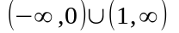
 | B/ M = 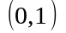 |  |  | D/ M = 